- 先在 PRD 執行 SCC4 檢查狀態
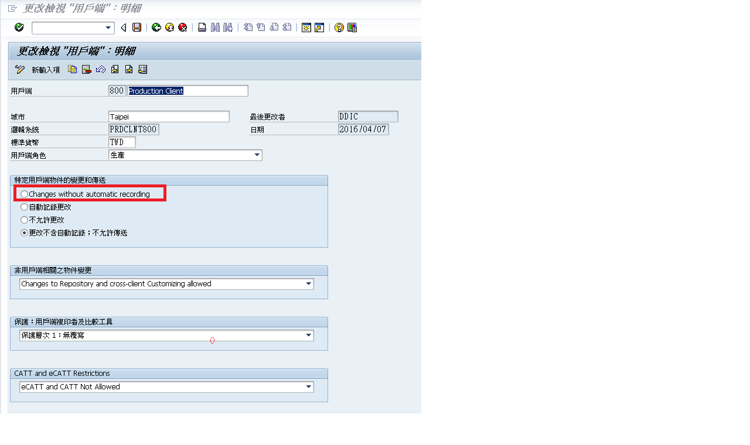
- 在 PRD 執行T-CODE：SCC8，記得背景伺服器要選擇 PRD， (約18 HR)
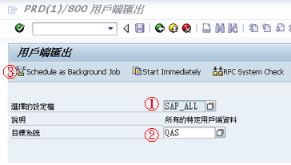

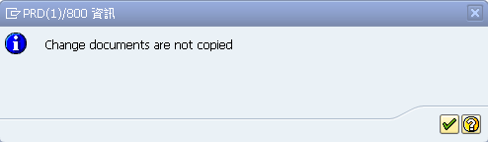

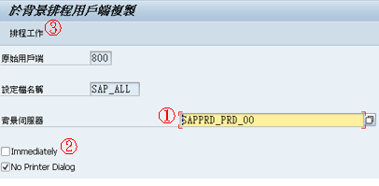
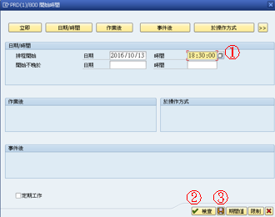

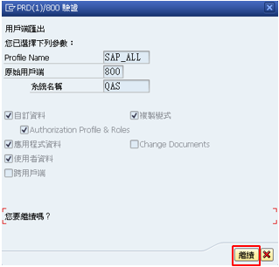

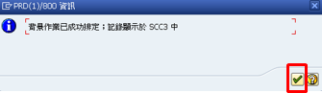
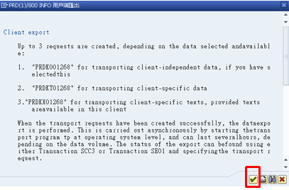
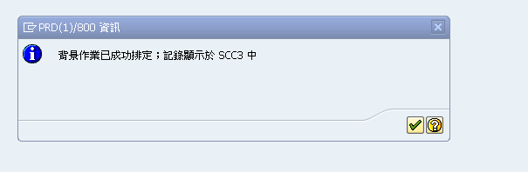

- 在 QAS 執行 SCC4，先記錄目前貨幣狀態
600 SIT System kaohsiung TWD
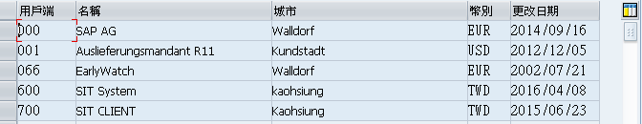

- 調整 SCC9 的平行處理序調整為 10

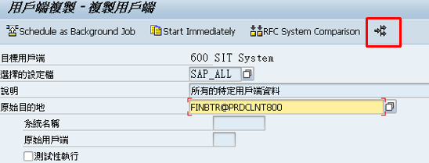

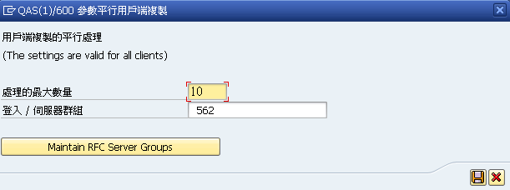

- 在 QAS 600 執行 SCC5 先刪除，不要勾選從 T000 刪除輸入項，然後選擇[ 背景 ]
執行(約 8.5 HR)

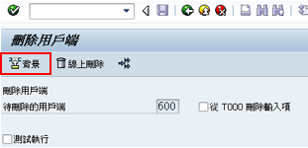

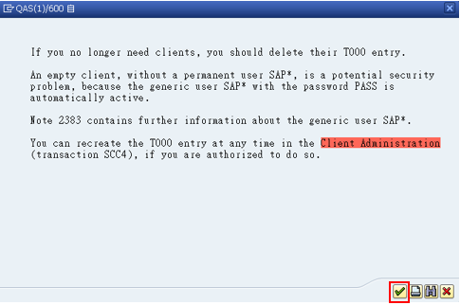
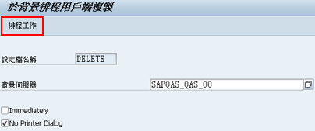

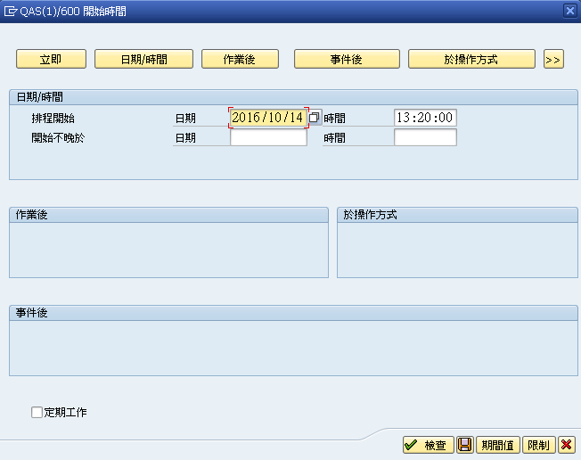

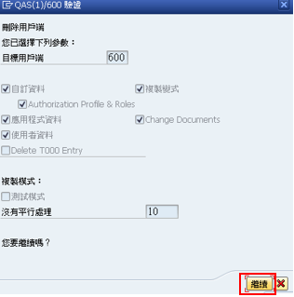
(4-1) 在 QAS 700 執行 SCC5 先刪除，不要勾選 (從 T000 刪除輸入項)(約 8.5 HR)

(5) 使用內定帳號 sap* 密碼 pass 去登入 600(該帳號用於系統初始狀態，可用於 STMS_IMPORT)

(5) 在執行 STMS_IMPORT，進行資料匯入 (要詢問匯 600 還是 700) (約 29 HR)

(6) 執行 SCC7 進行匯入處理程序，然後選擇[ 背景 ] (約 1 HR)

(7) 如果發生錯誤，則使用 SE38 執行 ABADRCHECK 並選取 DELSTEPS ， 然後執行 SCC3 , 選擇 Reset Lock

(9) QAS 無須重新開機 (0.2 HR)

(10) 檢查 SAPDEV 中的 \usr\sap\trans\data 的資料夾，將本次以外的 RT 與 RX 以外的檔案
刪除，但其餘 R開頭的檔案不要異動(屬於顧問開發程式).
